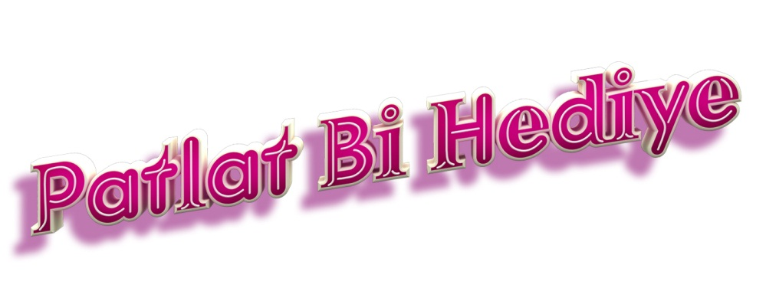
Cinemaximum’un Eğlendirirken Kazandıran Yeni Kampanyası: “Patlat Bi Hediye”

Cinemaximum, yeniliklerine hem eğlendirecek, hem de kazandıracak yeni bir kampanya ekledi. Sinema dendiğinde akla ilk gelen şeylerden biri olan patlamış mısır, Cinemaximum’un yeni kampanyasıyla sinemaseverler için artık yeni bir anlam kazanıyor.

Aldığınız patlamış mısırın içinden bir araba çıkarsa şaşırmayın…

Patlamış mısır kutularının içindeki kazıkazanlarda çıkan soruyu, Cinemaximum’un facebook sayfasında www.facebook.com/cinemaximum ya da www.patlatbihediye.com sitesinde cevaplandıran herkes, 1 adet Lancia Ypsilon, 2 adet IPAD mini ve 600 sinema bileti kazanma fırsatı yakalıyor.

Büfeden patlamış mısırınızı isterken aşk, animasyon, komedi veya aksiyon türlerinden hangisini istediğinizi söylemeyi unutmayın…

Cinemaximum birbirinden renkli ve güzel 4 farklı patlamış mısır kutuları, değişik sorularla, sinema bilgilerini konuşturmak isteyen sinemaseverlere bir fırsat veriyor.

Aşk, animasyon, komedi veya aksiyon kategorilerine göre ayrılmış kutularda, “Uzay Oyunları’nda/ “Ender’s Game”de “Petra” karakterini canlandıran oyuncunun ismi nedir? gibi eğlenceli sorular yer alıyor. Bu ve buna benzer pek çok soruyu anında cevaplamak ve sinema bilgisini sınamak isteyenlerin akıllı telefonlarından Cinemaximum’un mobil uygulamasına girmesi yeterli. Sinemaseverler, Cinemaximum’da sinema-mısır keyfinin yansıra kendilerini eğlenceli bir soru – cevap oyunu içerisinde buluyorlar.

04 Şubat 2014tarihine kadar sürecek olan bu özel kampanyayla, Cinemaximum izleyicileri, patlamış mısır eşliğinde özel hediyeleri patlatmaya bekliyor.

Kampanyamız ile ilgili reklam filmini https://www.facebook.com/photo.php?v=1410552395848618 adresinden izleyebilirsiniz.

Daha fazla bilgi için bernaylafem iletişim ve marka yönetimi
0212 343 67 68
Mısra Yiğit / misra@bernaylafem.com

